**gerbУчреждение образования**

**«Белорусский государственный технологический университет»**

**ионно-лучевой метод формирования   
каталитически активной поверхности**

**Область применения:** формирование активной поверхности электрокатализаторов – электродов для устройств альтернативной энергетики: электролизеров получения водорода и низкотемпературных топливных элементов прямого окисления метанола и этанола

**Суть разработки:** метод формирования активной поверхности путем ионно-ассистируемого осаждения каталитических металлов в режиме, при котором активный металл вводится в каталитический слой на наноразмерном атомном уровне в неравновесных условиях обработки ускоренными ионами осаждаемого металла

**Основные преимущества:** формирование каталитического слоя, прочно связанного с матрицей вследствие внедрения ионов в кристаллическую решетку, осуществляется в вакуумных условиях и, как правило, в один технологический прием; обеспечивается введение в приповерхностный слой подложки микроколичеств легирующей примеси и формирование активных слоев толщиной порядка 100 нм с прочной адгезией и низким содержанием активирующего металла

**Основные технические характеристики:** осаждение каталитических металлов осуществляется из плазмы вакуумного дугового разряда импульсного ионного источника в сочетании с обработкой ионами осаждаемого металла, ускоренными напряжением 10−20 кВ. Активность электрокатализаторов в процессах электролиза водных растворов сравнима, а в процессах окисления органических топлив превышает активность платинового электрода

**Сравнение с аналогами:** содержание платины в формируемых активных слоях составляет 0,01-0,05 мг/см2, а в аналогичных зарубежных электрокатализаторах 1-5 мг/см2

**Значимость для Республики Беларусь:** производство перспективных химических источников тока − низкотемпературных топливных элементов прямого окисления метанола и этанола с твердополимерным мембранным электролитом, а также электролизеров получения чистого водорода

**Экономические показатели:** снижение трудо- и энергозатрат по сравнению с традиционными методами получения электрокатализаторов на 80-90%; снижение расхода каталитических металлов в 50-100 раз; отсутствие вредных выбросов и высокий КПД при получении электроэнергии с применением топливных элементов

**Коммерческое предложение:** договор на выполнение работ

Кафедра физики

**Разработчик:** доц., канд. физ.-мат. наук, Поплавский В.В.

Центр трансфера технологий, тел. (017)327-30-21

E-mail: ctt@belstu.by

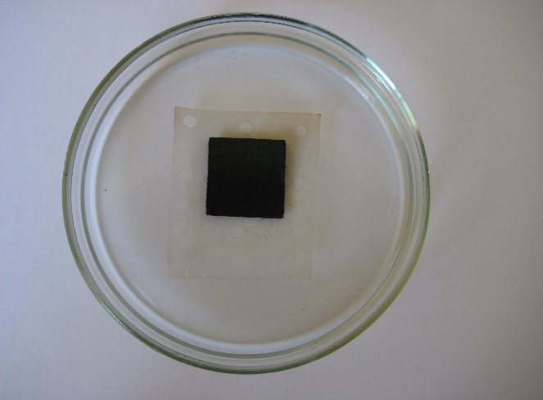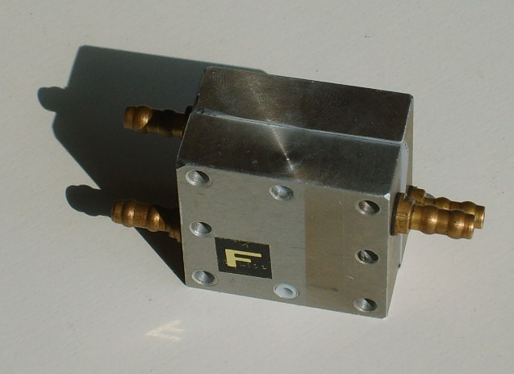

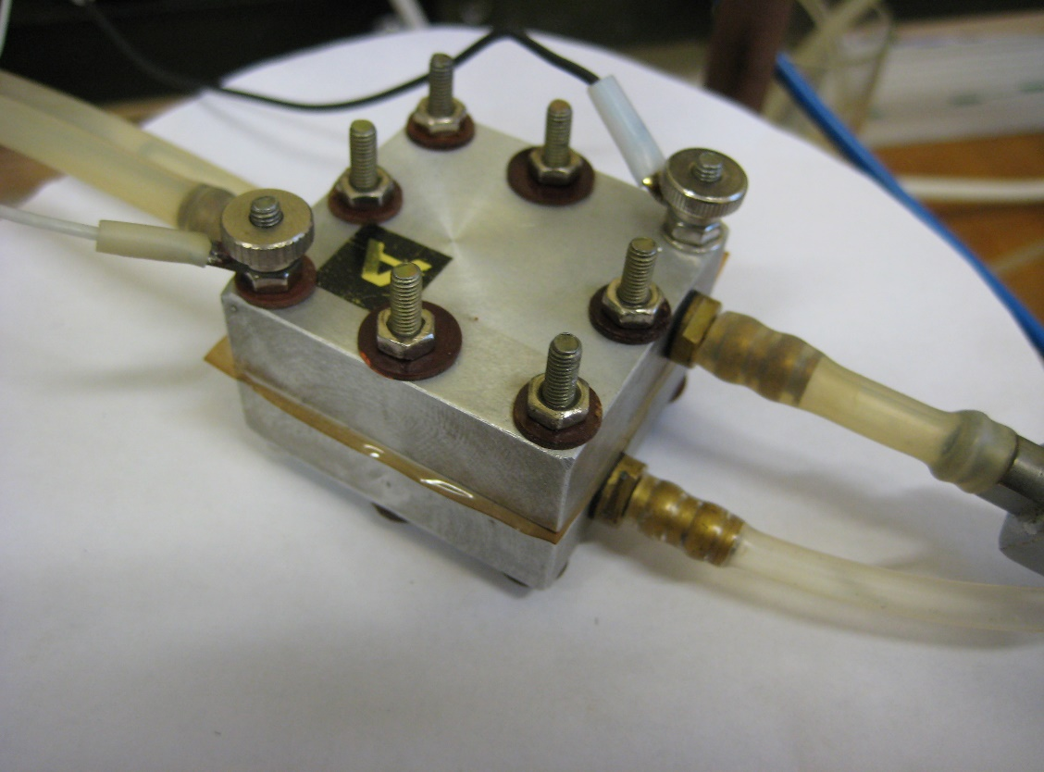

**Мембранно-электродный блок с разработанными электрокатализаторами и электрохимическая ячейка для испытаний электрокатализаторов топливных элементов прямого окисления метанола и этанола**